Монтажный лист слайд-фильма «Жены - мироносицы».
№ | Текст | Изображение | Музыка
1 | Каждое второе воскресенье после Пасхи, Святая наша Церковь вспоминает учениц Иисуса Христа. Оказывается, что кроме учеников Апостолов, были у Иисуса и ученицы! Их называют женами-мироносицами.  Кто они такие, эти жены с загадочным названием – мироносицы? И чем они угодили Богу, что Церковь с тех давних пор по сей день, преданно хранит о них память? | Видео  Девочка стоит у распятия в храме и рассуждает | ФРАГМЕНТ ВИДЕО 1
2 | Об этих женщинах нам может рассказать наше Евангелие! | Видео  Подходит другая девочка с Евангелием и раскрывает книгу
3 | В те далекие дни, когда Сын Божий Иисус Христос, ходил Своими стопами по дорогам и тропинкам Иудеи и Галилеи, проповедуя о Царстве Небесном, и уча людей любви и милосердию, за Ним следовали Его ученики – Апостолы. | 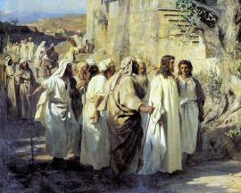 | 1часть музыки
4 | Вместе с Апостолами за Иисусом Христом следовало несколько женщин. Они, как и Апостолы, тоже были ученицами Христа. Эти женщины всегда находились рядом с Господом и внимательно слушали Его речи. Они учились у Христа любви, служению ближним и послушанию Богу. | 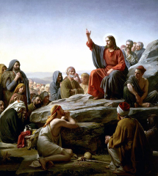
5 | Эти женщины очень любили своего Учителя и были искренно преданы Ему. Ведь Он многих из них исцелил от тяжелых болезней и каждой дал новый смысл жизни. Христос был очень дорог им и поэтому они служили Ему чем только могли. Изо всех сил своих и способностей. | 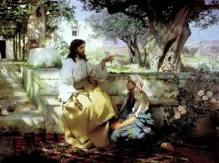
6 | Некоторые из учениц были богаты. Но когда они повстречали Господа, то все оставили ради Него. Все свое имение они продавали. Деньги раздавали на милостыню нищим, как учил Христос. А на остатки денег покупали при необходимости продукты, одежду и  обувь Учителю и 12 Апостолам. | 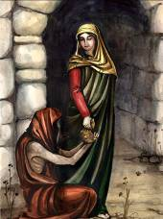
7 | Господь говорил про Себя, что Ему бывает негде голову приклонить, чтобы отдохнуть. Он со Своими учениками всегда был в пути. А эти женщины старались приготовить еду и починить обветшавшую одежду путников, чтобы Божественная проповедь Иисуса Христа продолжалась. | 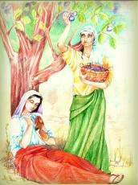
 | Чтобы еще больше людей узнали о любви Божией и о Царстве Небесном. Они, заботясь об Иисусе и Его Апостолах, считали это высшей своей обязанностью и величайшим счастьем. | 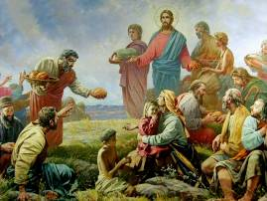
8 | При этом все эти женщины были тихие и кроткие. И незаметным своим трудом служили Господу. Они были скромные и неприметные для всех, что даже строки Священного Писания очень скупо рассказывают нам об этих верных спутницах Христа.  Учениц Иисуса Христа звали так: Мария Магдалина, Саломия, Мария Клеопова, Иоанна, Сусанна и Мария с Марфой. Евангелие говорит, что были и другие жены, но их имена история нам не сохранила. | 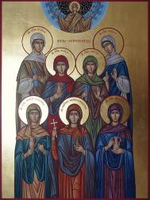
9 | Мария Магдалина была дочерью богатого торговца тканями и жила на берегу Галилейского моря в городе Магдала. В Евангелии написано, что Господь изгнал из Марии семь бесов. После своего исцеления, она, оставив все, последовала за Христом. И преданно служила Ему до конца дней своей жизни. | 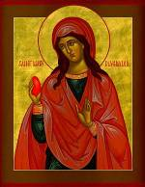 | 2 часть музыки
10 | Когда Христос воскрес, Мария отважно пошла с проповедью по разным городам, и даже была в Риме у императора Тиберия. В знак воскресения Христова и как дар императору, она преподнесла ему красное яйцо, сказав: «Христос воскрес!» За смелую проповедь Марию Магдалину называют равной Апостолам – равноапостольной. | 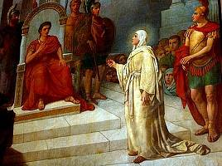
11 | Саломия была одной из дочерей Праведного Иосифа от его первого брака. И поэтому считается родственницей Девы Марии и Самого Иисуса Христа. У Саломии было 2 сына: Иаков и Иоанн. Она растила их с верой в Бога и в благочестии. Они стали учениками Иисуса и Саломия последовала вместе с ними за Христом. | Общая икона
12 | Иоанн был любимым учеником Христа. В глубокой старости он напишет Евангелие и его будут называть Иоанном Богословом. | 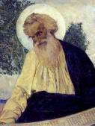
13 | Мария Клеопова (она же Мария Иаковлева) родная сестра Саломии. Когда она была совсем юной, ее старшая сестра Саломия была уже замужем за Зеведеем и жила отдельно. В это время в их дом отец Иосиф приводит юную Деву Марию. Две Марии очень сдружились и жили как две сестры, душа в душу. Потом Мария вышла замуж за Клеопу, поэтому и стала называться Клеоповой. У них родилось несколько сыновей, которые стали Апостолами после Воскресения Христа. Муж ее – Клеопа, тоже стал одним из Апостолов.Марию Клеопову также можно считать родственницей Иисуса. | Общая икона
14 | Иоанна была женой некоего Хузы. Ее муж был домоправителем царя Ирода Антипы. Царь был женат на дочери арабского царя – Альбине. Но не любил ее. Иоанна прислуживала Альбине и была ее близкой подругой и советчицей. Эта добрая и чуткая женщина утешала и поддерживала царицу, когда против нее строила интриги коварная Иродиада. | 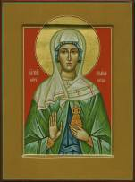
15 | Иродиада хотела занять царское место Альбины. Ее грешные поступки обличал Святой Пророк Иоанн Креститель. | 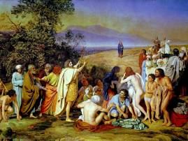
 | Но властолюбивая Иродиада сделала все, чтобы этот великий Пророк замолчал. Святого Иоанна посадили в темницу и отсекли ему голову. | 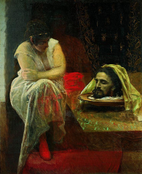
16 | Иоанна, жившая при дворце Ирода, была свидетельницей всех этих событий. Благодаря ей, голова Пророка не была уничтожена Иродиадой. А руками Иоанны благоговейно спрятана в саду и сохранена до наших дней. | 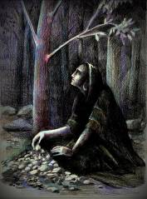
17 | Марфа и Мария были сестрами Праведного Лазаря, друга Божия. Лазаря Христос воскресил на четвертый день после того как его похоронили. Эти сестры были благочестивы и всегда с радостью распахивали двери своего дома для Христа. Иисус любил эту семью. | 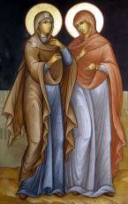
18 | И вот настали дни, когда Иисуса Христа не справедливо осудили и распяли на Кресте. В эти дни все зло, какое было в мире, обрушилось на любимого Учителя. Все Его ученики были в смятении и растерянности. Страх овладел ими. Христа убили законники и учителя еврейского народа. На Апостолов и на последователей Иисуса Христа началось гонение. | 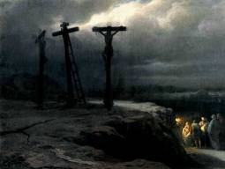
19 | Женщины видели как Иосиф Аримафейский, Никодим и Иоанн снимали тело Господа с Креста. Заканчивался вечер пятницы, и наступала суббота – день великого покоя. | 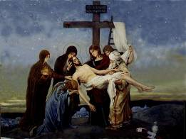
 | Поэтому ученики торопились. Они наскоро пропитали плащаницу миром и обернули ею тело Христа. Сердца женщин разрывались оттого, что они не могут исполнить из-за спешки обряд погребения как положено в их народе. | 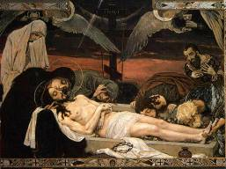
20 | По прошествии субботы, как только стала рассеиваться мгла, верные ученицы Христа, докупив драгоценного мира, отправились в сад Иосифа Аримафейского, где за тяжелым камнем во гробе лежал бездыханен тот, кто говорил: «Я есть Жизнь». | 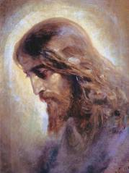
21 | Забыв обо всех опасностях, женщины спешили к своему Учителю, чтобы послужить Ему в последний раз. Женщины осторожно ступали в полумраке по каменистой тропинке и слезы скорби застилали им глаза. Мария Магдалина пришла ко гробу первой. Сквозь темноту раннего утра она увидела, что камень отвален и Господа нет во гробе. | 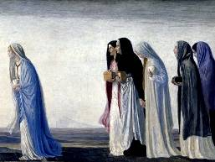
 | И решив, что тело Христа украли, она побежала обратно в город к Апостолам, сокращая путь. Найдя Петра и Иоанна, она в отчаянии крикнула им: «Взяли Господа! И не знаем где положили Его!» | 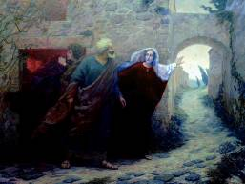
22 | Когда Мария Магдалина бежала обратно в Иерусалим, ко гробу подошли Иоанна, Сусанна и Марфа с Марией. Робко они приблизились к открытому гробу и с осторожностью заглянули в пещерку – она была пуста. Вдруг предстали перед ними два Ангела в блистающих одеждах. Женщины в страхе пали ниц и услышали : | 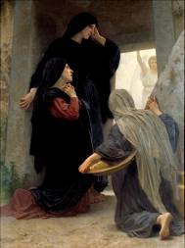
23 | «Что вы ищете живого с мертвыми? Его нет здесь! Он воскрес! Как Он говорил вам, когда был еще в Галилее. Сказывая, что Сыну Человеческому надлежит быть предану в руки человеков грешников, и быть распяту, и в третий день воскреснуть». Сказав это, Ангелы исчезли | 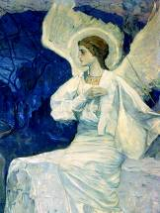
24 | Мироносицы с трепетом встали с колен и поспешили к Апостолам, чтобы возвестить им эту радостную и невероятную новость! Христос воскрес! | 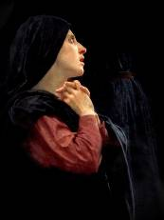
25 | Когда ушли мироносицы, ко гробу прибежали взволнованные Петр и Иоанн. За ними следовала Магдалина. Ученики убедились в словах Марии, что Христа нет в пещере гроба. Остались лишь погребальные пелены от их Учителя. В глубокой задумчивости и подавленные горем они ушли из сада. Мария Магдалина осталась безутешно плакать о своем Господе. | 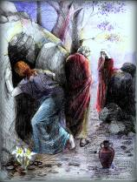
26 | Сквозь слезы она увидела во гробе двух Ангелов, сияющих как молния. Но не узнала в них вестников неба. Спрашивает ее один : «Жена! Что ты плачешь?»  - Унесли Господа моего, и не знаю, где положили Его! – ответила она и обернулась назад. | 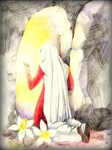
27 | Видит, стоит рядом Человек и тоже участливо спрашивает ее:  - Жена! Что ты плачешь? Кого ищешь?  Мария решив, что этот садовник знает, где тело ее Учителя, умоляет его: « Господин! Если ты вынес Его, скажи мне, где ты положил Его и я возьму Его!» | 
28 | - Мария!- сказал ей Человек. И в этом Человеке она узнала Христа!  - Учитель! – воскликнула Мария Магдалина и бросилась к ногам Господа.  - Не прикасайся ко мне,- Сказал ласково Иисус - Ибо я еще не восшел к Отцу Моему, а иди к братьям Моим и скажи им: «Восхожу к Отцу Моему и Отцу вашему, и к Богу Моему и Богу вашему» | 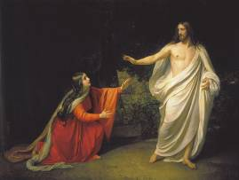
29 | Помчалась Мария опять к Апостолам, задыхаясь от радости. Ей хотелось кричать на весь Иерусалим: «Христос воскрес!!!» Но она берегла эти заветные слова для Апостолов. Они первые должны услышать радостное: «Христос воскрес из мертвых!!!» | 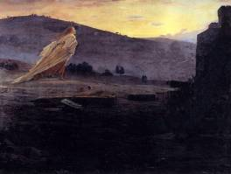
30 | Вот уже первые лучи солнца упали на сад у Голгофы. Пройдя сквозь деревья, ко гробу подошли сильно отставшие от своих спутниц Саломия и Мария Клеопова. Смотрят, а большой камень отвален. Они решились войти во гроб и увидели там юношу в блистающей одежде. Мироносицы испугались. | 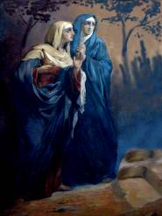
31 | Он же им говорит: «Не ужасайтесь! Иисуса ищите Назарянина, распятого? Он воскрес, Его нет здесь. Вот место где Он был положен. Но идите, скажите ученикам Его и Петру, что Он предваряет вас в Галилее. Там Его увидите, как Он сказал вам». Побежали женщины в великом страхе и трепете от необычайного видения искать Апостолов. | Тот же ангел | 3 часть музыки
32 | Когда бежали они, встретил их на тропинке к Иерусалиму, Сам Господь, и сказал им: «Радуйтесь!». Женщины, увидев любимого Учителя живым, ухватились за Его ноги, и поклонились Ему. Тогда говорит им Иисус: «Не бойтесь! Пойдите, возвестите братьям Моим, чтобы шли в Галилею, и там они увидят Меня». | 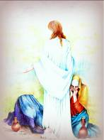
33 | И вот прибежали к Апостолам Иоанна, Сусанна и Марфа с Марией, и говорят ученикам Христа: «Христос воскрес!». Но не поверили они женам-благовестницам. | 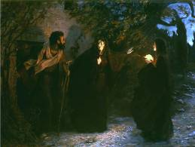
 | Вслед за ними появляется Мария Магдалина и говорит, что Христос воскрес, что Он разговаривал с ней. Но Апостолы и ей не поверили, решив, что женщинам все это померещилось от горя. Но тут вбегают радостные Саломия и Мария Иаковлева и возвещают о воскресении Господа. Рассказывают, что видели Его и передают ученикам повеление Христа идти в Галилею – там они встретят Иисуса. Но и слова этих женщин-мироносиц не приняли всерьез Апостолы. | 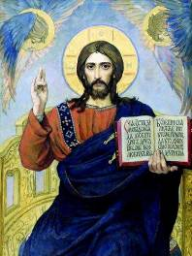
34 | Женщины были расстроены неверием учеников их словам. Но вот, когда Апостолы были собраны все вместе в одном доме, им явился Христос! | 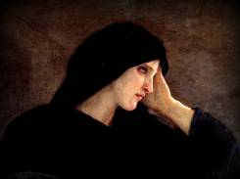
 | Учитель прошел сквозь закрытые двери и сказал: «Мир вам!». Господь укорил Апостолов за то, что они не поверили женщинам-благовестницам. Он показал им свои раны от гвоздей на руках и ногах, чтобы ученики не сомневались в том, что Он действительно воскрес из мертвых. | 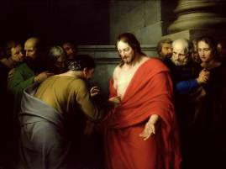
35 | Вот так женщины-мироносицы, несущие миро для погребения любимого Господа, стали женщинами-благовестницами, несущими Апостолам и всем людям радостную весть, что Христос воскрес! | 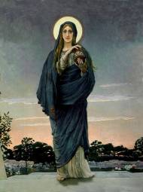 | 4 часть музыки
36 | За открытое, доброе и доверчивое сердце, за преданность и заботу, за любовь и самопожертвование, Иисус явился женщинам первым! За их кроткое служение и за отвагу Господь им первым дает эту радостную, победную весть, что Он победил смерть и воскрес из мертвых! | 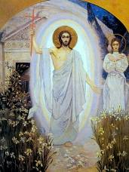
37 | Эти скромные и преданные Христу женщины вместе с Апостолами продолжали служить своему Учителю, благовествуя в разных городах о воскресшем Иисусе Христе и о Его учении. Со слов жен-мироносиц Евангелисты оставили нам свидетельства о воскресении Господа в ту Пасхальную ночь. И сейчас, в светлые дни Пасхи, мы радостно восклицаем друг другу, как те женщины: «Христос воскресе!» | 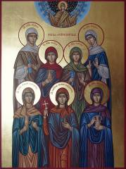
38 | Ежегодно, в день памяти Святых жен-мироносиц, Православная Церковь поздравляет всех женщин с этим праздником. В этот день особо вспоминаются женские качества души и женский подвиг труда в служении Богу. | 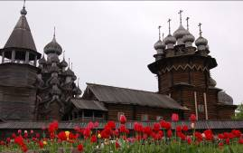
39 | В наши дни мы не можем принести миро Господу для помазания, но мы можем принести Ему миро наших добрых дел,  миро нашей веры и преданности Богу | 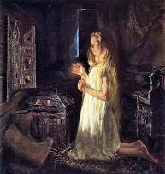
40 | Миро нашего доброго, милосердного и чуткого сердца. | 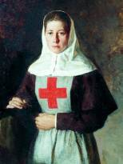
41 | Миро нашего послушания и уважения к старшим | 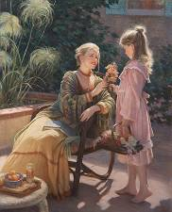
42 | Миро нашего старания, аккуратности и честности в труде | Здесь фотография девочки делающей уроки. Она удалена, т.к. вес письма тяжелый для почтовика
43 | Миро нашего целомудрия и скромности  И каждый грядущий день нашей жизни будет давать нам разнообразные возможности послужить Господу. Мы вместе с женами-мироносицами понесем Ему миро своих трудов. И тогда в сердце нашем всегда будет звучать радостное | 
44 | : «Христос воскресе!» | ВидеоСтоят у Креста в храме две девочки.И говорят слова из текста: «Христос воскресе!».«Воистину воскресе!».  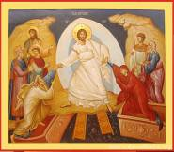 | ФРАГМЕНТ ВИДЕО 2

